臺北市立松山高級中學一○二學年度第一學期第二次期中考 高三物理試題
- 單選題 (每題四分，共六十分)
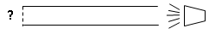
1. 如右圖所示，將一揚聲器置於一管狀物的一端開口處，連續改變揚聲器發出的聲頻，發現當頻率為600 Hz、1000 Hz、及1400 Hz時都會產生共鳴。關於此管狀物的敘述，下列何者可能為正確？
(A) 另一端為閉口，基頻為100Hz(B)另一端為閉口基頻為200Hz
(C) 另一端為開口，基頻為100Hz (D) 另一端為開口，基頻200Hz
(E) 另一端為開口，基頻為300Hz

2.承上題，若聲速為340m/s，請問此管管長為多少公分？
(A)340 (B)170 (C)127.5 (D)85 (E)42.5
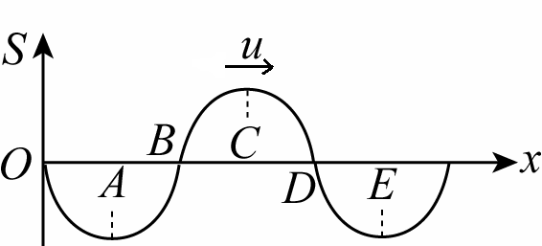
3.一縱波向+x方向傳播期間，某一瞬間介質各質點的縱向位移S
（向右 為＋）可由右圖表示，請問圖中ABCDE中何點的壓力最小？
(A)A (B)B (C)C (D)D (E)E。

4.承上題，請問圖中ABCDE中何點的空氣分子，正以最大速率向右運動？
(A)A (B)B (C)C (D)D (E)E。

5.某天深夜，阿花看完恐怖片後，獨自在房間裡距離邊長1公尺的正方形鏡子50公分處，照鏡卸
妝準備睡覺，突然間從鏡中看到身後4公尺處有一個人快速走過，經過0.5秒就通過鏡子，本來
不以為意，但經過計算後突然汗毛直豎：這不是人類該有的速度！請問此”人”的走路速率大
小為多少m/s？
(A)5 (B)10 (C)15 (D)20 (E)25

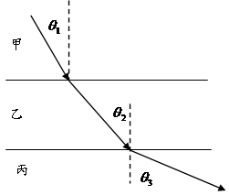
6. 如圖所示，一光束由甲介質進入乙介質，再進入丙介質，、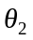與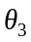為該光束與各界面的夾角。已知丙介質為空氣，其折射率為1。請問當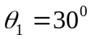時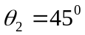，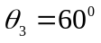，則甲、乙兩介質的折射率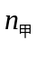、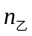分別為下列何者？
(A) 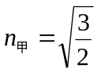，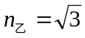 (B) 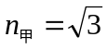，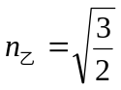
(C) 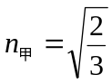，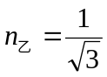 (D) 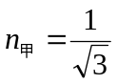，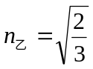 (E) 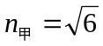，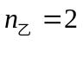

7.承上題，若光束由甲以入射角入射，則此光需在乙、丙間的界面發生全反射，則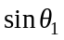的範圍為下列何者？ (A) 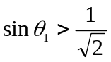 (B) 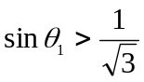 (C) 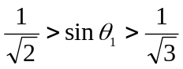
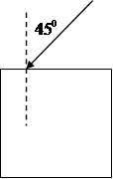
(D) 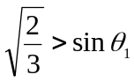 (E) 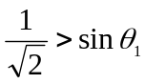。

8.如右圖，一道光以入射角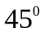射入折射率為1.5的正方體透明玻璃塊中，請問當此
光線射出玻璃塊時，與原入射方向的偏向角為何？
(A)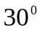 (B) (C) 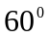 (D) 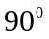 (E)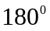

9. 在「雙狹縫干涉實驗」中，同相的光分別從兩狹縫到達第2暗紋的光程差，是波長的若干倍？
(A) (B) 1 (C) (D) 2 (E)

10. 紫光的波長4000埃，橙光的波長6000埃，兩光分別照射一相距0.1公分的雙狹縫，狹縫與屏的距
離100公分， 橙光第一條亮帶的中央位置是紫光的第幾條暗紋的位置？
(A) 1 (B) 2 (C) 3 (D) 4 (E) 5

11.承上題，若把雙狹縫改為寬度0.01公分的單狹縫，其餘條件不變，則在屏上最接近中央的暗紋重疊處，距中央多少公分？
(A) 0.4 (B) 0.6 (C) 0.8 (D) 1.0 (E) 1.2
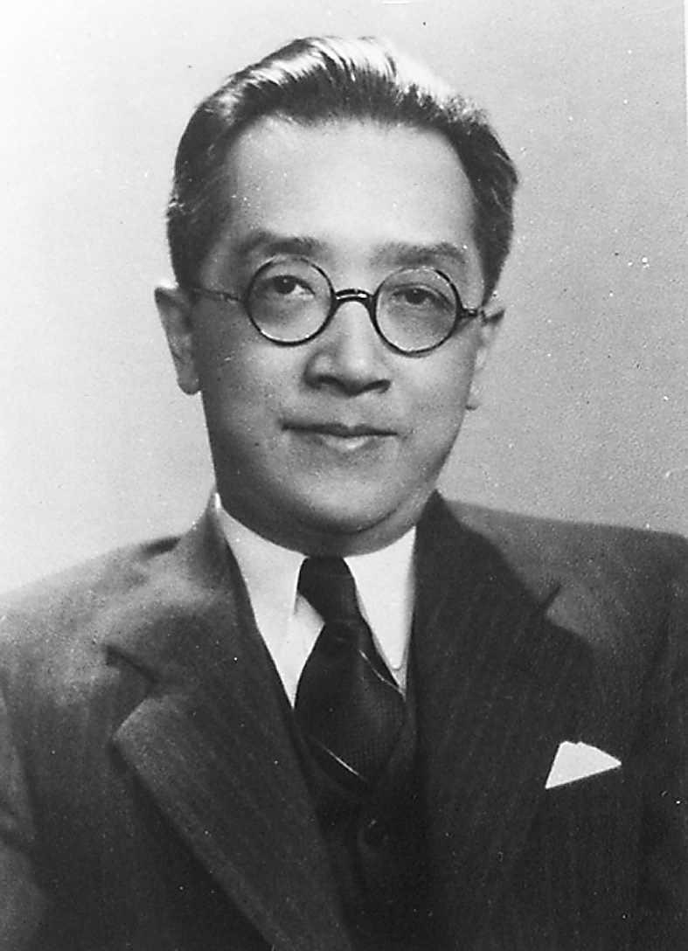
12.阿土在某次因緣下得到了據說是徐志摩所擁有的古老圓框眼鏡（如右圖），
馬上發揮與物理老師一樣追根究柢的精神，測量出鏡框直徑為4公分，
質量50克的凹透鏡，為了測其焦距，拿一點光源置於鏡前主軸上20公分處
，在鏡後20公分 處放一紙屏，發現透過眼鏡在紙屏上有一直徑12公分的圓，
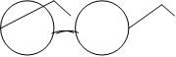
請問焦距為多少公分？
(A) 5 (B) 10 (C) 15 (D) 20 (E) 30

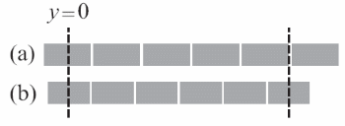13. 波長為6000 Å的橙光通過雙狹縫後，其干涉圖案如圖(a)所示；而以
另一單色光通過相同的雙狹縫後，其干涉圖案如圖(b)。則第二個單色
光的波長為多少Å？
(A) 6500 (B) 5400 (C) 5000 (D) 4800 (E) 4500

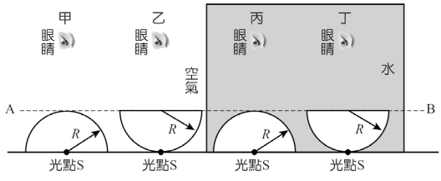
14. 如圖所示。半徑均為R之半球形透明物質（折射率），
分別置放於空氣及水（折射率）中。半球形玻璃底部球
心處或最低點處均置放一光點（如圖示），甲、乙、丙、
丁四人分別從光點正上方的位置往下觀察，則四人所看到光點的像的視深分別為、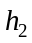、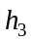、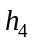
，請問其大小關係為何？
(A) 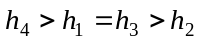 (B) 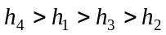 (C) 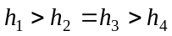 (D) 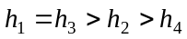
(E) 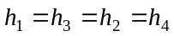

15.某生拿甲、乙兩音叉做” 共鳴空氣柱”實驗,共鳴管之長度為100cm,當空氣柱的長度由0逐漸
增加,測得共鳴時空氣柱之長度如下表所示,已知甲音叉的頻率為400Hz,請問乙音叉的頻率為
多少Hz？
 | 第一次最大聲 | 第二次最大聲
甲 | 20.25cm | 62.75cm
乙 | 16.90cm | 50.9cm
(A) 640 (B) 600 (C) 500 (D) 480 (E) 450

- 多選題 (每題五分，答錯一選項倒扣一分，共二十分)

16. 一管如兩端開口，發現可發出800赫的聲波，如將一端封閉，可發出200赫的頻率，請問管子
長度可以是多少公尺？（設聲速為300公尺／秒）
(A) (B) (C) 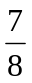 (D) (E) 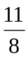

17. 在空氣中作單狹縫繞射實驗，已知狹縫寬度為W，狹縫與光屏距離為L，入射光的波長為λ，在光屏上形成繞射條紋，有關此實驗的敘述下列何者正確？
(A) 光屏上的第二亮紋到狹縫兩邊緣的波程差為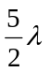
(B)若第一暗紋對狹縫中心的張角（繞射角）為，則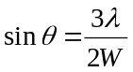
(C)若將光屏拉至距狹縫2L處，繞射角也會變2倍 (D)若將裝置置於水中，則繞射角變小
(E)此實驗可說明光有波動性

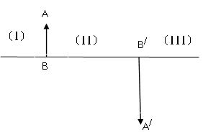
18. 如圖所示，若物體AB經由某單一光學儀器後成像為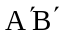，請問
此光學儀器的種類及位置有可能為下列何者？
(A) 位於 (II)區的凸透鏡 (B) 位於 (I)區的凹面鏡
(C) 位於 (I)區的凸面鏡 (D) 位於 (III)區的凹面鏡
(E) 位於 (III)區的凸透鏡

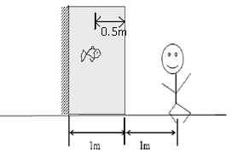
19.如右圖所示，阿土站在一個寬1公尺裝滿水的魚缸前1公尺處， 魚缸
底面為平面鏡，有一條小魚位於魚缸中央，若水折射率為， 且魚
缸厚度不考慮，請問下列何者正確？
(A) 阿土覺得魚距他 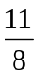公尺 (B)魚覺得阿土距牠公尺
(C) 阿土以2m/s的速度靠近魚缸，鏡中自己的像相對於阿土速度
為3m/s向右
(D) 阿土靜立，魚以0.4m/s的速度游向阿土，阿土看到魚的速度為0.3m/s向右
(E) 承(D)，阿土覺得魚在鏡中像速為0.6m/s向左

A
B
A/
B/
- 非選題 (共20分)

1.如右圖，AB經一凸透鏡成像於A/B/，請利用作圖法
將凸透鏡的位置及焦點找出來。（5分）

2.在做「金屬的比熱」實驗時，松山高中3XX班最優秀的第x組同學，經過一連串的分工
操作、紀錄、討論以及聊天後，將實驗的數據記在下列表格中，
（1）請由這些數據的求出待測金屬的比熱（5分，算式列對3分）
（2）量熱器內的冷水量該如何決定？(說明過多過少各有何影響，或是您認為水量隨便都可，
請完整回答)。(5分)

金屬試樣質量 | 50.0g
量熱器質量 | 320.0g
量熱器熱容 | 20.0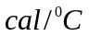
量熱器加入冷水後質量 | 500.0g
冷水溫度 | 24.0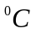
加熱金屬之沸水溫度 | 96.0
金屬丟入量熱器後平衡溫度 | 26

3.如右圖，一束截面積為圓形的平行光束，經過某神祕
？
的箱子後，行進方向偏轉90⁰，而且要使得截面積較
小，讓光束能量較集中，請同學設計出神秘箱子內部
構造，說明（或畫圖表示）各元件的功能，並畫出光
束的路徑。（5分，功能不全部分給分）

臺北市立松山高級中學一○二學年度第一學期第二次期中考高三物理科答案卷
班級： 座號： 姓名：
三、計算題： (請務必將計算過程或理由寫清楚，並用藍色或黑色原子筆書寫，不得用鉛筆書寫)
1.
A
B
A/
B/
2.
3.

臺北市立松山高級中學一○二學年度第一學期第二次期中考 高三物理科答案
- 單選題：
1 | B | 2 | E | 3 | B | 4 | D
5 | D | 6 | B | 7 | C | 8 | D
9 | C | 10 | B | 11 | E | 12 | D
13 | B | 14 | A | 15 | C

- 多選題：
16 | AD | 17 | ADE | 18 | AB | 19 | AD

- 非選題：(參考解)
1.略

2. （1）
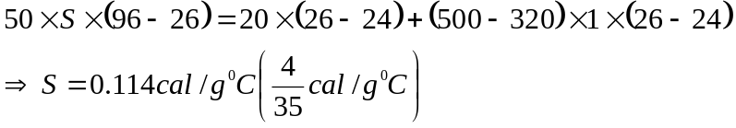
（2）冷水過多熱平衡後溫度變化太小，誤差較大。
冷水過少無法覆蓋住金屬，平衡時間較久，容易有熱量損失。

3.

